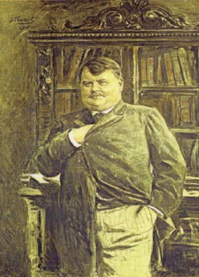
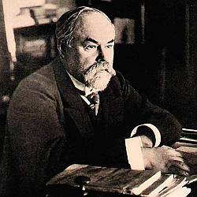

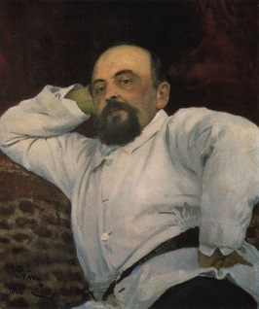
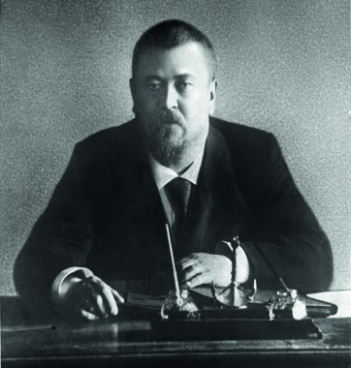

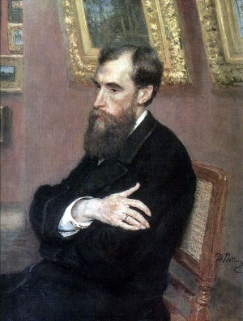
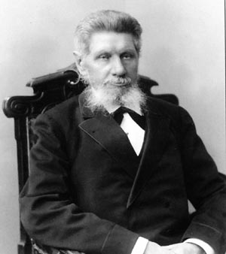

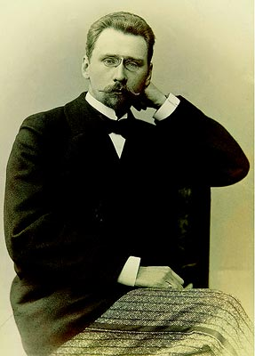

Источники информации:
Аронов А. А.
Золотой век русского меценатства / А. А. Аронов – М.: Изд-во Московского ун-та культуры и искусства, 1995. ─ 115 с.

Бурышкин П. А.
Москва купеческая / П. А. Бурышкин. ─ М.: Высшая школа, 1931. – 299 с.

Информационно-библиографический
отдел
Телефон библиотеки: 2-32-64
Наш адрес:
Г. Невель, ул. Энгельса, д. 2

МУК Невельского района
«Культура и досуг»
Структурное подразделение
Центральная районная библиотека
Информационно-библиографический отдел

Меценатство
в России
(XIX век)

Невель
2014

Меценатство – покровительство богатых людей развитию науки и искусству, появившееся в России в XIII веке.
Меценат является не только благотворителем, но и человеком, очень хорошо разбирающимся в различных жанрах искусства. Как писал К. С. Станиславский: «Для того чтобы процветало искусство, нужны не только художники, но и меценаты».
Российские деловые люди смотрели на свою деятельность не только как источник обогащения, но и как выполнение определённых задач. Именно усилиями этих людйе в России создавались театры и музеи, центры духовной жизни.
В загородных дворянских усадьбах, в городских дворцах собирались замечательные коллекции памятников российского и западно-европейского искусства, обширные библиотеки.
Многие из них были переданы государству.

Бахрушины – купеческая династия предпринимателей, входили в пятёрку самых знатных московских купеческих семей, но особое уважение заслужили именно благодаря щедрой благотворительной деятельности.
Бахрушин Александр Алексеевич (1824-1916) – с его именем связана история строительства в Москве популярного на рубеже веков театра Корша (теперь МХАТ им. Горького на ул. Москвина).
Александр Алексеевич вместе с братьями Василием и Петром занимался благотворительной деятельностью. Осенью 1887 года на Сокольничьем поле в начале Стромынского шоссе была построена Бахрушинская больница для страдающих неизлечимыми болезнями (теперь она называется Остроумовской). В 1895 году в Сокольничьей роще был построен городской сиротский приют. В 1898 году Бахрушины построили на Болотной площади «дом бесплатных квартир» для нуждающихся вдов с детьми и учащихся девушек. Два года спустя выстроили рядом ещё два здания. В общей сложности на дома ими было пожертвовано 1 257 тысяч рублей. Полмиллиона рублей Бахрушины пожертвовали для беспризорных детей на приют – колонию в Тихвинском городском имении в Москве.
Бахрушин Алексей Александрович (1865-1929) –сын Александра Алексеевича Бахрушина. С ранних лет увлекался театром, пробовал свои силы на любительской сцене. Создал литературно-театральный музей. В его собрании выделялось три раздела – литературный, драматический и музыкальный.
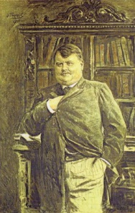
Бахрушин Алексей Петрович (1853-1904) – библиофил, собиратель русской старины. Двоюродный брат Алексея Александровича Бахрушина. Московским библиофилам была хорошо известна Бахрушинская библиотека, в ней насчитывалось около 30 тысяч томов, составляющих 33 раздела. Были в ней издания по истории, географии, археологии, этнографии России, различного рода справочники и библиографические указатели. «Библиотекой в библиотеке» можно было назвать собрание книг о Москве. Ценность библиотеки составляли сказания иностранцев о России, редкие издания о войне 1812 года и о Наполеоне, книги по истории монастырей.

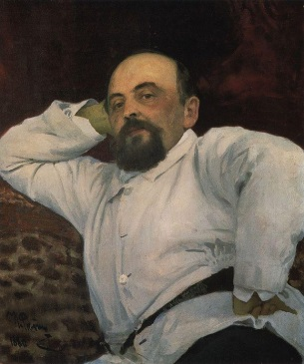
Савва Мамонтов (1841-1918) – четвёртый сын Ивана Мамонтова, купца из известного старинного рода, переселившегося из Сибири в Москву в 40-х годах XVIII века и через десять лет ставшего почётным гражданином второй столицы. Его усилиями была построена одна из первых российских железных дорог – Троицкая, которая соединила Москву и Сергиев Посад. После смерти отца Савва Мамонтов стал возглавлять железнодорожную компанию.
Ка писал о нём К. С. Станиславский в своей книге «Моя жизнь в искусстве»: «Это он, Мамонтов, провёл железную дорогу на Север, в Архангельск и Мурман, для выхода к океану, и на юг, к Донецким угольным копям, для соединения их с угольным центром…». Донецкая железная дорога была построена в 1882 году, Вологодско-Архангельская – в 1897 году. Савва Мамонтов состоял председателем правления Общества Московско-Ярославско-Архангельской железной дороги. Но всё же, больше мы знаем о нём, как о деятеле культуры. Гостеприимный хозяин приглашал своих друзей из мира искусства, в основном художников и музыкантов, по одному и семьями.
Предоставлял им жильё во флигелях, вместе с ними выходил на этюды, на природу. К нему приезжали Поленов, Крамской, Васнецов, Серов, Врубель, Чайковский, Мусоргский. Мамонтов не только оказывал им гостеприимство, но и поддерживал материально, заказывал дорогие работы.
Также им была учреждена Частная русская опера, благодаря которой был открыт гениальный Ф. Шаляпин.

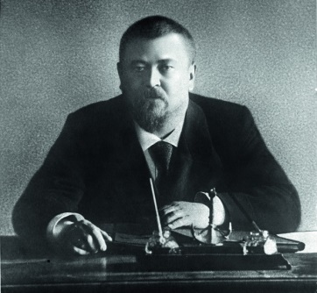
Савва Морозов (младший) (1862-1905) – сын Саввы Морозова (старшего), который был крепостным у Рюминых, но своим трудолюбием, невероятной трудоспособностью и упорством за огромные деньги выкупил от дворян Рюминых «Вольную» и добился зачисления в купцы I гильдии. Ещё через 20 лет он и его семья стали почётными гражданами и получили свой дом в Москве. Крупной фирмой Морозовых стала Никольская мануфактура. Савва Морозов (младший) закончил химическое отделение Московского Императорского Университета, затем изучал химию в Кембридже и в то же время знакомился, как организовано текстильное дело на английских фабриках. В 1886 году он стал директором Товарищества Никольской мануфактуры. Савва Морозов много занимался благотворительностью, жертвовал деньги на строительство больниц, приютов, культурных заведений, был почётным членом Общества пособия нуждающимся студентам Московского университета. С. Морозов оказал колоссальную помощь МХТ. В 1898 году вошёл в состав Товарищества для учреждения в Москве Общедоступного театра, некоторое время заведовал его финансовой частью, также был инициатором и председателем правления паевого товарищества по эксплуатации театра и строительства нового театрального здания в Камергерском переулке.

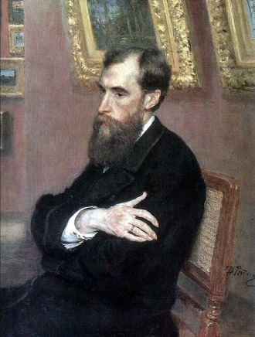
Павел Михайлович Третьяков (1832-1892) – известный меценат, предприниматель, собиратель произведений русского изобразительного искусства, основатель Третьяковской галереи.
Он родился в Москве в семье торговца льняным полотном. В 1850 году после смерти отца Павел и его брат Сергей стали наследниками льняного производства, открыли в Москве магазин полотняных, бумажных и шерстяных товаров, а затем по завещанию отца основали прядильную фабрику в Костроме, ставшую вскоре крупнейшей в Европе. В 1950-х годах П. Третьяков начинает собирать коллекцию русского искусства. Практически сразу он решил передать своё собрание городу, о чём говорилось в его завещании, составленном в 1860 году. Очень высоко Павел ценил творчество художника В. Перова, всячески поддерживал его, заказывал ему портреты, также он помогал и другим художникам, например, К. Флавицкому, Ф. Бронникову. Для собранной коллекции в 1874 году Третьяков построил специальное здание – галерею, открывшуюся для всеобщего обозрения в 1881 году. На следующий год Павел передал всю свою коллекцию вместе со зданием в собственность Московской городской думы. Год спустя это заведение получило название – Городская художественная галерея Павла и Сергея Третьяковых.
Павел вместе с братом был попечителем Арнольдовского училища глухонемых детей. Он приобрёл большой каменный дом с садом для 150 воспитанников, мальчиков и девочек, и всё материальное обеспечение взял на себя, но это было известно немногим. Ещё он делал пожертвования семьям погибших солдат во время Крымской и русско-турецких войн.

Щукин Пётр Иванович (1853-1912) – начальное образование получил дома, с 14 лет находился в пансионе Гирста в Петербурге. Затем учился в Берлинском практическом торговом училище. Спустя некоторое время перебрался во Францию в Лион; увлёкся иконографией, положил начало своей западноевропейской коллекции гравюр, фотографий актёров, писателей, учёных и др. вернувшись в Москву с 1978 года стал совладельцем торгового дома «И. В. Щукин с сыновьями». Был вхож в круг московских коллекционеров, собиравших редкие книги. Создал первую восточную коллекцию ковров. Небольшая часть её хранится в Государственном музее искусств народов Востока.
Пётр Иванович собирал старинные русские вещи, классические древности.
С 1981 года Щукин занимается постройкой и организацией музея. Вскоре музей разросся до комплекса, в 1905 году Щукин принимает решение пожертвовать свой музей Российских древностей Историческому музею. Особую ценность коллекции составляло огромное рукописное собрание. Оно включало Евангелия, начиная с XYIII века, сказания, грамоты, ценнейшие рукописи. Картинная галерея была составлена из произведений русской живописи XYIII – XIX вв. и картин французских импрессионистов.

